Readme

|  |  |  |  |  |  |  |
| --- | --- | --- | --- | --- | --- | --- |
| 上机内容 | 用两个栈模拟一个队列 | | | | | |
| 姓 名 | 周之渝 | | 序/学号 | 17120153 | | |
| 开发环境版本 | Xcode Version10.0 | | 日 期 | 2018.10.26 | | |
| 头文件个数 | 2 | 源程序文件个数 | | 1 | 工程文件名 |  |

1. 实现原理（以流程图或盒图等形式画出）

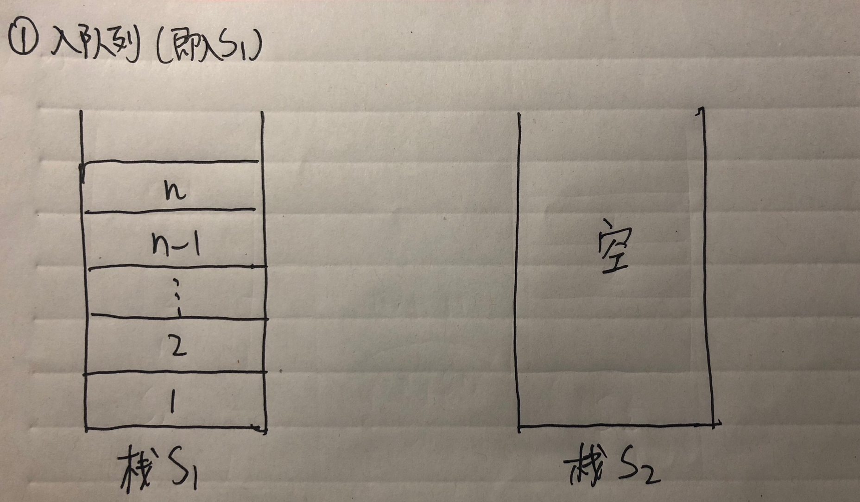

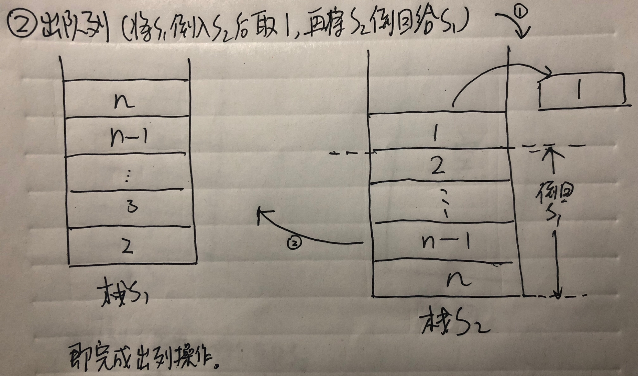

2. 实现技术（可说明如何使用或改进完善教材程序）

使用了书上顺序栈的模版，定义了s1、s2两个顺序栈。

入队列就相当于入栈s1，使用了栈模版中的push函数。出队列相当于在两个栈中入栈和出栈的操作组合，使用了push以及pop函数。

判断栈非空就相当于判断栈s1是否为空（因为入栈正是入s1），使用了栈模版中的isEmpty函数。

3. 文件结构说明（说明工程所含有的所有源代码文件和支持文件（如输入输出的文本文件）及其功能）

|  |  |  |  |
| --- | --- | --- | --- |
| 文件名 | 文件类型 | 功能简介 | 备注 |
| SeqStack.h | 头文件 | 栈的头文件 |  |
| TSTQ.h | 头文件 | 用栈模拟的队列头文件 | TSTQ=two stacks to queue |
| Main.cpp | 源文件 | 主函数 |  |

4. 运行实测试数据和输出结果(要求几组具有代表性的数据，要求附运行效果图， 或是实际运行的输入输出文件)

1. 将队列容量SIZE设置成10，进行测试，主函数功能为依次输入十个整数元素，然后用while循环依次将其从队列中取出，并在取出时打印在屏幕上。

输入：1 2 3 4 5 6 7 8 9 10

输出：1 2 3 4 5 6 7 8 9 10

如下图，可见实现了功能。

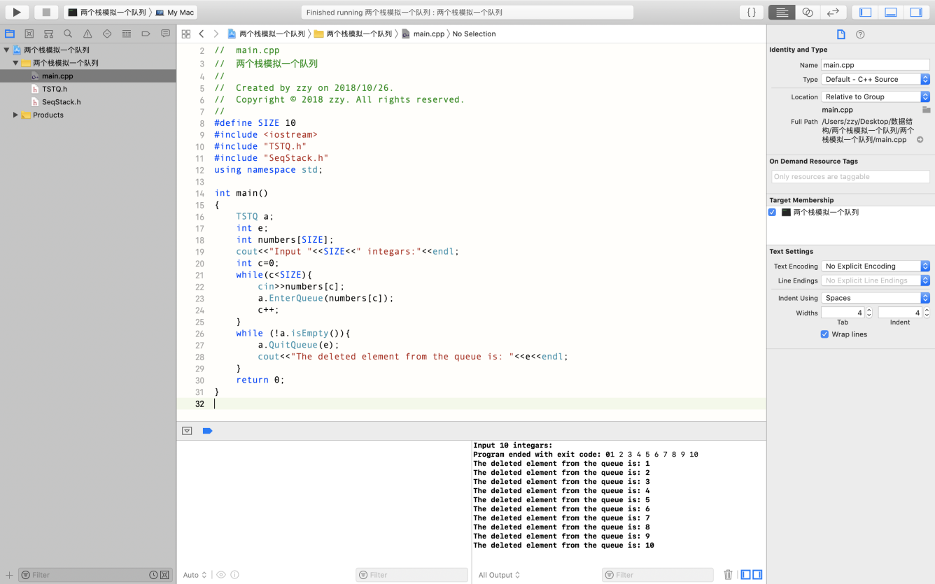（2） 将容量修改成5进行测试。并且在最后输出判断队列是否为空的布尔值，来验证while循环已经将队列取空。

输入：1 2 3 4 5

输出：1 2 3 4 5 1

其中最后一个1代表isEmpty函数值为真，验证了队列已空。

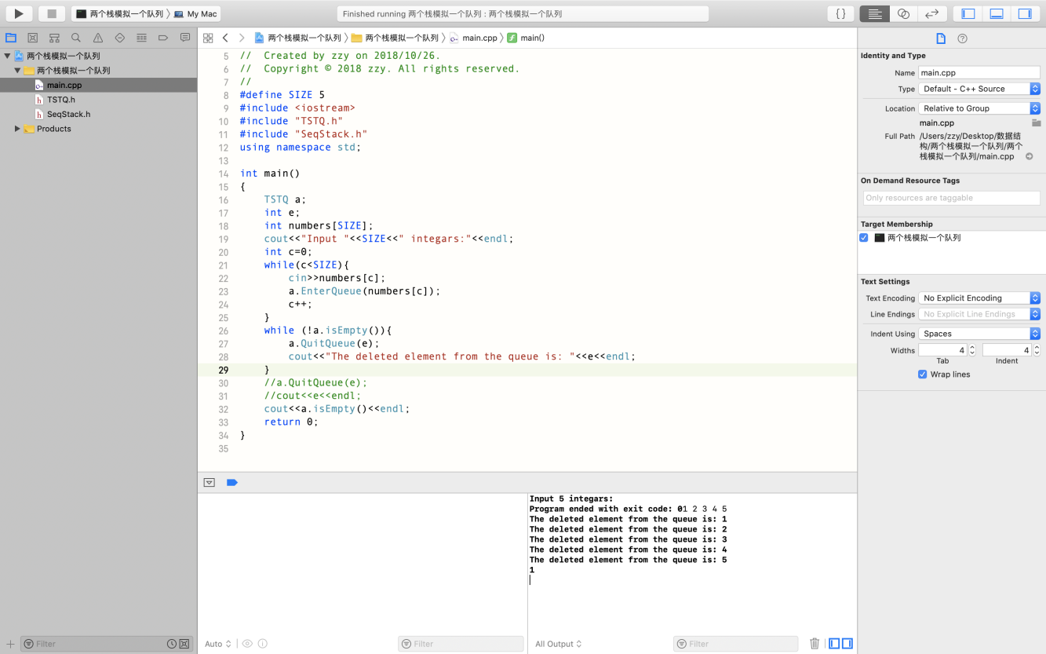

总的来说，通过测试，可以发现已经实现了通过两个栈来模拟队列的功能，验证了列（EnterQueue）、出列（QuitQueue）以及检查非空（isEmpty）函数的正确性。

1. 个人体会建议（包括题目的难易、调试过程等）

总的来说不是很难，毕竟书上有模版，需要自己写的函数只有模拟队列类头文件（TSTQ.h）中的函数，以及栈类头文件（SeqStack.h）中的判断非空函数。调试过程中一开始并没有给用户输入数据的步骤而是直接在主函数中调用入队列函数在主函数中设置入队数据，后来发现并不实用，想要修改数据需要改源代码，所以后来加了给用户的输入，方便使用。

回想一下发现其实只要弄明白怎么样在两个栈中push、pop，才能模拟队列的进出规则，那么实现起来就并不困难了。而这也可以说是这道题的核心问题了。